Лекція №5
ШКАЛИ ВИМІРЮВАНЬ
Вимірюванням підлягають різноманітні властивості об’єктів вимірювань (тіл, речовин, явищ, процесів). Властивості будь-яких об’єктів виявляються як кількісно, так і якісно.
Наприклад: кількісними проявами об’єктів будуть довжина, маса, темпера-тура, електрична провідність, здатність намагнічуватись тощо. Якісними проя-вами будуть колір, запах, смак тощо. Кількісні прояви можна співставити між собою, бо їх характеризують ФВ з певними значеннями, які саме і порівнюють. Якісні прояви, навіть однорідних об’єктів, порівняти неможливо.
Різноманіття (кількісне або якісне) проявів певної властивості утворює множини. Множину проявів кожної властивості потрібно впорядкувати і вира-зити в чомусь зрозумілому та зручному. Тому елементам вказаних множин зіставляється деяка система умовних позначок.
Наприклад: множина кольорів об’єкта зіставляється система знаків у вигляді множини позначень (або назв) кольорів. Множині значень опору (сили струму, напруги тощо) зіставляється система знаків у вигляді множини дійсних чисел, які виражають значення в омах (амперах, вольтах тощо). До систем знаків відносять також множину балів оцінок, назв станів об’єкту, сукупність класифікаційних символів або понять і т.п.
Множина проявів властивостей об’єкта вимірювання, які відображені на систему умовних позначень, утворюють шкалу вимірювання даної властивості.
Шкала – ряд величин, цифр у висхідному або низхідному порядку.
Шкала вимірювання – відображення множини різних проявів (реалізацій) якісної або кількісної властивості на прийняту впорядковану множину чисел або іншу систему логічно пов’язаних знаків (позначень).
Елементи множини проявів властивостей знаходяться в певних логічних співвідношеннях між собою і тим визначають типи шкал вимірювань, які відповідають множині. Такими співвідношеннями можуть бути:
а) «еквівалентність» (рівність) або «подібність» (близькість) цих елементів;
б) кількісна помітність (различимость) елементів («більше», «менше»);
в) допустимість виконання математичних операцій додавання, віднімання, множення, розподіл з елементами множин і т.ін.
Шкали вимірювань прийнято класифікувати за типами вимірюваних даних, які визначають допустимі для даної шкали математичні перетворювання, а також типи співвідношень. Сучасну класифікацію шкал запропонував в 1946 р. Стенлі Сміт Стівенс, американський психолог: номінальну, порядкову, інтер-вальну і відносну. В сучасному світі застосовують 5 типів шкал.
В сучасному світі користуються такими типами шкал: найменувань (номі-нальна), порядку (рангів), різниць (інтервалів), відношень та абсолютною. Шкали різниць і відношень називають «метричними шкалами». Існують також логарифмічні, біофізичні, одномірні, багатомірні шкали.
1. Шкала найменувань (номінальна, класифікаційна) – шкала вимірювань якісних властивостей, яка характеризується співвідношенням еквівалентності різних проявів певної властивості. В таких шкалах немає нуля (начальної точки шкали), одиниці вимірювання і розмірності.
Наприклад: назви держав, кольорів, марок автівок, різноманітні рейтинги учнів, спортсменів, тощо.
Ознаки шкал найменувань задовольняють аксіомам тотожності:
- Або А = В, або А ≠ В;
- Якщо А = В. то В = А;
- Якщо А = В та В = С, то А = С.
При завеликій кількості класів використовують ієрархічні шкали най-менувань (наприклад, класифікаційні шкали в біології для рослин та тварин).
Шкала класифікації (оцінки) кольорів об’єктів за найменуваннями (червоний, помаранчевий, жовтий, зелений, блакитний, синій, фіолетовий) спирається на стандартизовані атласи кольорів, систематизовані за подібністю. В таких атласах кольори можуть позначатися умовними номерами (координатами кольорів, точніше відтінків і нюансів). Вимірювання в шкалі кольорів виконують шляхом порівняння в стандартних умовах (при певному освітленні зразків кольорів з атласу і досліджуваного) та встановлення еквівалентності їх кольорів.
З величинами, які вимірюють в шкалах найменувань, можна виконувати тільки одну дію – перевірку співпадіння або ні певної властивості об’єктів. Але за результатами такої перевірки можна додатково отримувати кількісну інформацію – підраховувати частоти заповнення (вірогідності), тобто кількість співпадінь ознак для різних класів, які можна застосовувати в різних методах статистичного аналізу.
2. Шкала порядка (рангів) – шкала кількісної властивості, яка характеризу-ється співвідношеннями еквівалентності та порядку за зростанням (чи спадан-ням) різних проявів властивості. Тобто об’єкти в цій шкалі ранжовані (упоряд-ковані за рангом). В цих шкалах неможливо застосувати поняття одиниці вимірювання і розмірності, нуль або початок шкали може бути введений за домовленостю. Для цієї шкали допустимо монотонне перетворення. Але вона загруба.
Наприклад: шкали чисел твердості тіл (Бринелля, Віккерса, Роквелла), будь-яка бальна шкала: шкільна, шкала балів землетрусів (шкала Ріхтера), мінералогічна шкала твердості мінералів (шкала Мооса).

Для того, щоб визначити твердість деревини застосовують метод Бринелля. В результаті отримують чисельний показник, який таврують безпосередньо на деревині. Суть метода полягає в тому, що в невеликий фрагмент досліджує мого матеріалу із статичною силою (9,807 – 980, 7) Н вдавлюють алмазний наконечник в формі правильної чотиригранної піраміди і глибину відбитку, який залишився, вимірюють. Твердість дерева і показник за шкалою Бринелля тим вище, чим менше відбиток від піраміди.

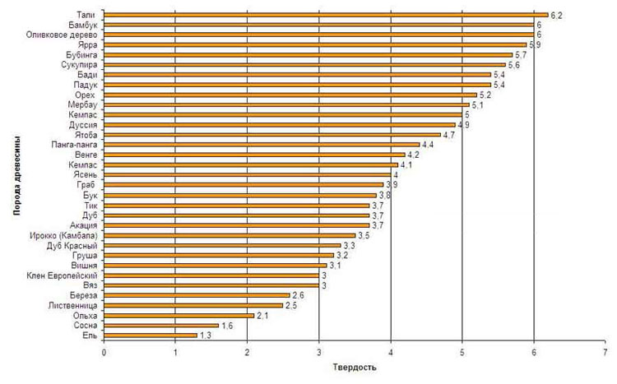
Рис. 1. Твердість порід деревини за шкалою Бринелля

3. Шкала різниць (інтервалів) – шкала кількісної властивості, яка характеризується співвідношенням еквівалентності, порядку, підсумовування інтервалів різних проявів властивості. В цих шкалах можливо встановити одиниці вимірювань та нулі, які спираються на опорні точки (репери). Також застосовують поняття розмірностей.
В шкалах інтервалів здійснюється порівняння з еталоном. Характерне лінійне перетворення.
Наприклад: шкала інтервалів часу, температурні шкали Цельсія. Фаренгейта, Реомюра.
В цих шкалах можливо підсумовувати окремі інтервали, наприклад, часу або різницю температур, але підсумовувати (чи віднімати) моменти часу (дати подій) або значення температур – безглуздо.

Таблиця 1 – Шкала Бофорта
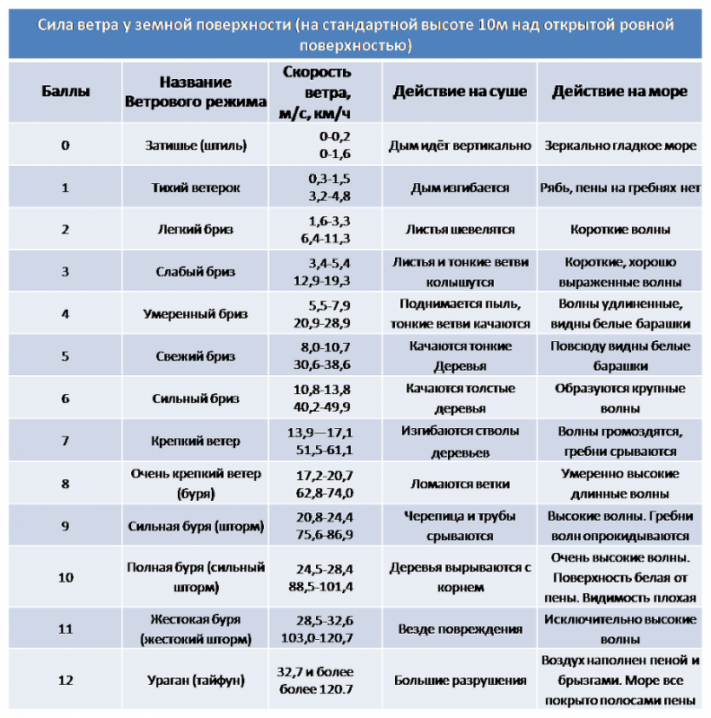
4. Шкала відношень – шкала вимірювань кількісних властивостей, яка характеризується співвідношеннями еквівалентності, порядку, пропорційності (і в деяких випадках допускається операція підсумку) різних проявів властивостей. В шкалах уведені одиниці вимірювань, є природні нулі і поняття розмірності. В цих шкалах допускається перетворення подібності (тобто помноження на константу).
Природній нуль шкали – начальна точка шкали, яка відповідає такому кількісному прояву властивості, яке прагне до нуля.
Шкали відношень, в яких не має сенсу операція підсумку називають пропорційними шкалами відношень або шкалами відношень 1-го роду. Адитивними шкалами відношень або шкалами відношень 2-го роду називають ті, в яких операція підсумку має сенс.
Наприклад: шкала термодинамічних температур є пропорційною, а шкала мас – адитивною шкалою відношень.
Таблиця 2 – Шкала твердості мінералів за Моосом.

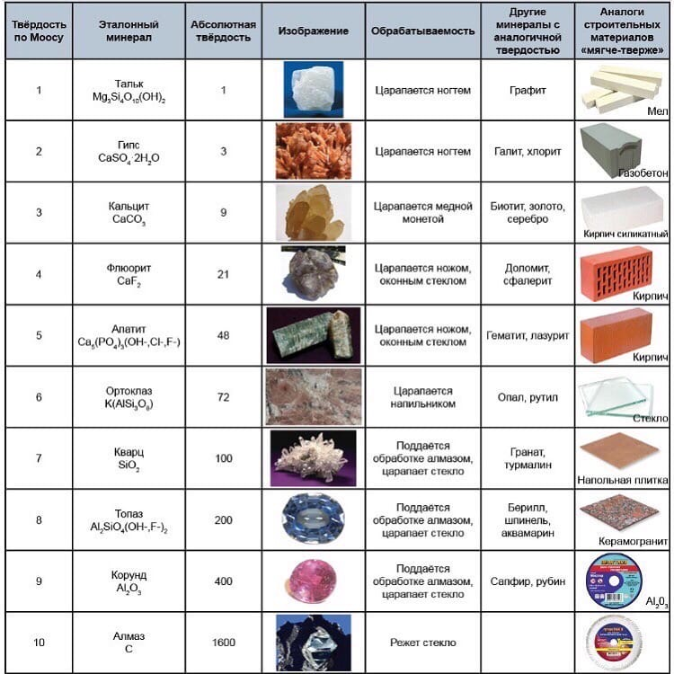
5. Абсолютна шкала – це шкала відношень (пропорційна або адитивна) безрозмірної величини.
В цих шкалах встановлюють природні (тобто такі, що не залежать від прийнятої системи одиниць) нулі та безрозмірні одиниці вимірювань. Такі шкали застосовують для вимірювання відносних одиниць: коефіцієнтів підсилення, ослаблення, ККД, відбиття, поглинання, амплітудної, частотної, часової модуляції тощо. Одиниці вимірювання можуть бути: безрозмірні (коефіцієнти), у вигляді іменованих відносних одиницях (відсотки, проміле), у логарифмічних одиницях.
Логарифмічна шкала - шкала, побудована на основі систем логарифмів. Зазвичай застосовують системи десятинних або натуральних логарифмів, а також з основою два. Результати виражають логарифмічними одиницями вимірювань (бел – Б, децибел – дБ, лог, децилог, непер (Нп), байт і т.п.).
Величина L, виражена в белах, дорівнює

$L=lg\frac{P_{1}}{P_{2}}=2\lg{\frac{F_{1}}{F_{2}},}$ (1.53)

Величина L, виражена в неперах, дорівнює

$L=\frac{1}{2}ln\frac{P_{1}}{P_{2}}=\ln{\frac{F_{1}}{F_{2}},}$ (1.54)

де Р_{1,2} – однойменні енергетичні величини (енергія, потужність, інтенсивність), F_{1,2} – однойменні силові величини (напруга, сила струму).
Логарифмічні шкали підрозділяють на:
а) логарифмічну шкали різниць – шкала, отримана при логарифмічному перетворенні величини, описана шкалою відношень або інтервалів, тобто шкала, яка визначається залежністю $L=\log{\frac{X}{X_{0}},}$ де Х – поточне, а Х₀ – прийняте за угодою опорне значення величини, що пере-творюють. Вибір значення Х₀ визначає нульову точку логарифмічної шкали різниць. До цих шкал неможливо безпосередньо застосувати жодну арифметичну дію. Наприклад: шкала гучності звуку.
б) логарифмічну абсолютну шкалу – шкала, отримана за допомогою логарифмічного перетворення абсолютних шкал, визначається залежністю L = lоg X (де Х – безрозмірна величина з абсолютної шкали). В таких шкалах допустимі операції додавання та віднімання.
Біофізична шкала - шкала вимірювань властивостей фізичного чинника (стимулу), перетворена таким чином, щоб за результатами вимірювань цих властивостей, можна було б прогнозувати рівень або характер реакції біологічного об’єкта на дію цього чинника. До таких шкал відносять шкали світлових та кольорових вимірювань, сприйняття звуків, еквівалентних доз іонізуючих випромінювань тощо.
Одномірна та багатомірна шкали – це шкали, в яких для вимірювання властивості об’єкта, який характеризується одним або декількома параметрами, застосовують один або, відповідно, декілька чисел (знаків, символів, позначень).
Шкала ФВ - шкала вимірювань кількісної властивості: упорядкована сукупність значень ФВ, призначена вихідною основою для вимірювання даної ФВ.

